**上海科技大学信息院郑杰课题组诚聘博士后：生信方向**



**PI简介**

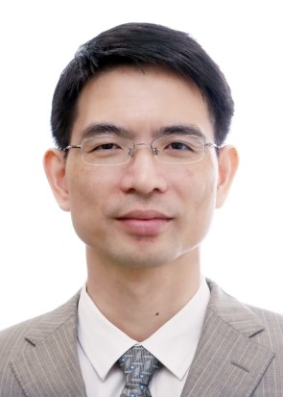

郑杰博士现任上海科技大学信息科学与技术学院副教授、研究员。他于2000年6月获得浙江大学计算机科学与工程学士学位（省级优秀毕业生），于2006年7月在美国加州大学河滨分校获得计算机科学与工程博士学位。2006年8月至2011年2月，郑博士在美国国立卫生研究院（NIH）下属国家生物技术信息中心（NCBI）从事博士后研究。之后，他在新加坡南洋理工大学计算机科学与工程学院担任助理教授，同时担任新加坡科技研究局（A*STAR）基因组研究所（Genome Institute of Singapore）客座研究员。郑杰博士于2018年加入上海科技大学信息科学与技术学院，目前已发表50多篇杂志论文（其中14篇影响因子5以上）及40多篇会议论文。他还担任多个国际学术会议程序委员和审稿人（包括两个会议的程序委员会共同主席），并每年多次为核心期刊审稿。他在新加坡主持完成3个国家级科研项目（总计两百多万新币），并参与其它10多个合作项目。2015年郑杰博士作为数学建模教练的南洋理工大学团队在国际基因工程大赛（iGEM）获得金牌。他还获得2017年国际生物信息学大会（InCoB）最佳论文奖（金牌）。郑杰博士曾连续两次获得南洋理工大学“优秀教师奖”提名。

郑杰博士简介及个人主页：

<http://hr.shanghaitech.edu.cn/2018/1206/c4791a37743/page.htm>

<https://shanghaitechzhengjielab.github.io/Zhenglab.github.io/index.htm>

**实验室介绍**

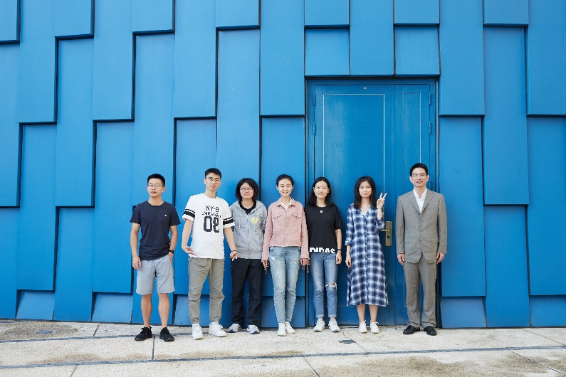郑杰课题组又名Data Analysis via Cognitive Computing (DAC2)实验室位于上海浦东张江高科技开发区，毗邻百度、GE、IBM、诺华等知名公司，研究重点是应用数据科学，人工智能，认知科学等方法在生物信息、健康医疗大数据方面研发新算法，解答生物医药方面的问题，提高公众健康水平。现在我们专注基因组学和分子系统生物学中的数据挖掘、建模与仿真，例如单细胞“组学”数据分析，信号通路，基因调控网络，这些方法可用于加速生命科学领域的知识发现。

**上海科技大学简介**

上海科技大学（ShanghaiTech University）是一所由上海市人民政府与中国科学院共同举办、共同建设，由上海市人民政府主管的全日制普通高等学校，2013年9月30日经教育部批准同意正式建立。学校致力于服务国家经济社会发展战略，培养科技创新创业人才，提供科技解决方案及发挥思想库作用，积极投身高等教育改革、参与上海科创中心建设，努力建设一所小规模、高水平、国际化的研究型、创新型大学。

学校位于上海—浦东新区—张江高科技园中区，是建设中的张江综合性国家科学中心的重要组成部分，与上海同步辐射光源、国家蛋白质科学研究（上海）设施、中科院上海高等研究院、上海微小卫星工程中心、中科院上海药物所新药研发平台等国家级大科学设施和科研机构融为一体，与张江高新区的产业界、投资界有机衔接。学校新校园占地约900亩，总建筑面积约70万平方米，校园建设充分体现“学生教师为本，教学科研融合，绿色环保智能”的规划设计理念，2015年底基本建成，2016年全面投入使用。

学校以理工科为主，设立物质科学与技术学院、生命科学与技术学院、信息科学与技术学院、创业与管理学院和创意与艺术学院，实行大学院制，学院下不设系。学校设立免疫化学研究所、iHuman研究所、数学科学研究所和通识教育中心。

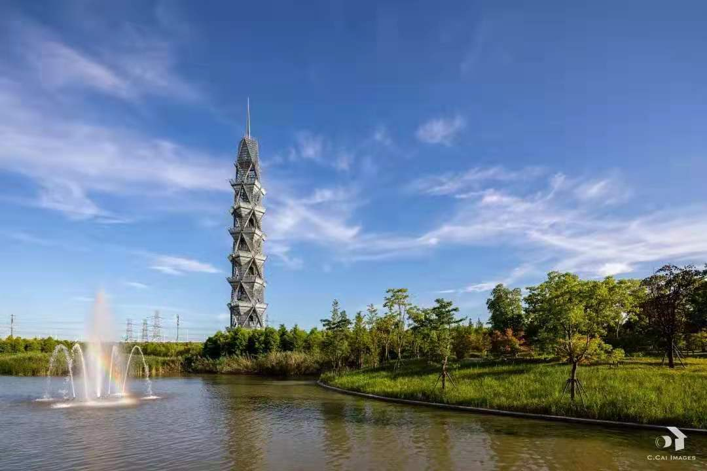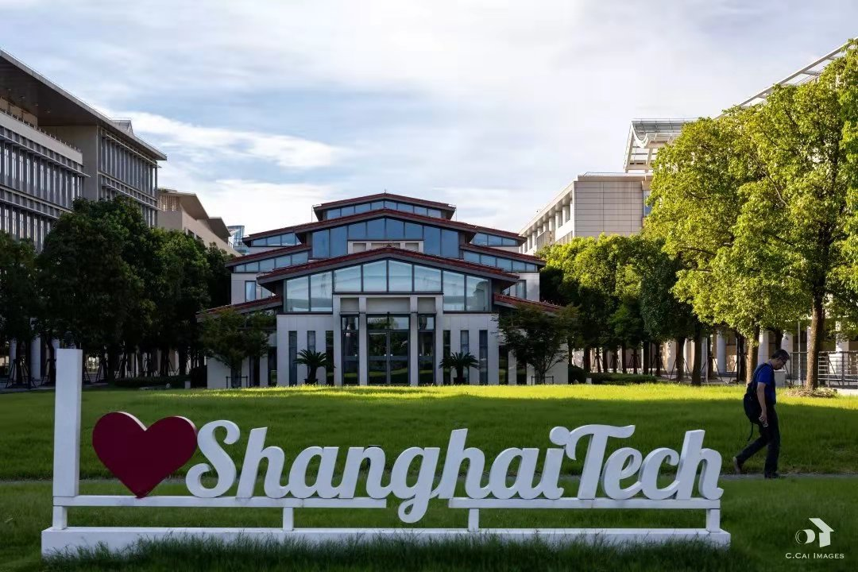

**信息科学与技术学院简介**

信息科学与技术学院（School of Information Science and Technology）致力于聚集和成就未来信息科学领域的学术大师，培养和团结信息技术及相关应用领域的创新人才和创业领袖，力争在信息科学与技术的重点领域取得突破性和前沿性的创新成果，实现新科学和新技术的快速转化和产业化，孕育并服务于信息通信领域的国际领军高科技企业。

本学院的科研工作将面向全球重大挑战和国家战略需求，充分发挥长三角地区在人才、资金、科技产业和政策等方面的优势，吸引和聚集一批具有国际声誉的学术带头人来建立国际领先的关键技术研究实验室，通过与国内外顶尖大学、科研机构和高科技企业通力协作，掌握并引导国际信息科技的发展趋势，集中力量攻克核心技术难题，踊跃承担和支撑国家重大科研任务。



**招聘岗位简介**

聘用人员将从事生物医学信息学，人工智能与数据科学的前沿研究，汇报对象为研究组PI。

**岗位职责**

1、独立提出课题和开展研究，撰写研究论文。

2、协助PI建立科研团队，并指导学生开展研究。

3、协助PI对科研团队的日常管理。

4、协助PI申请科研经费。

**招聘条件**

1、具有计算机科学，应用数学专业或自动化专业的博士学位，其他相关专业如生物、化学、物理亦可考虑；有机器学习、生物信息学、系统生物学等领域训练背景的优先考虑。

2、在相关领域的国际期刊或会议上已经发表过至少2篇论文。

3、有较好的英语阅读、交流和写作能力。

4、会用Python、R、C/C++，Java或MATLAB等编程语言作算法和软件设计、数学建模、数据分析等科研工作。

5、既有独立开展科研的能力，又有团队合作的精神和沟通协调能力；有教学或指导过学生研究等经验的优先考虑。

**应聘方式**

请应聘者把以下应聘材料发送给郑杰（[zhengjie@shanghaitech.edu.cn](mailto:zhengjie@shanghaitech.edu.cn)）和王丽（[wangli@shanghaitech.edu.cn](mailto:wangli@shanghaitech.edu.cn)）

1. 详细的中/英文个人简历：包括学习工作经历、主要研究工作内容、代表论文论著清单、获得的奖励情况，至少两位推荐人的联系方式等；

2. 研究陈述（Research Statement）：介绍过去的研究经历、成果以及未来的研究计划；

3. 两篇代表性论文。